Comment organiser une journée avec ses enfants en confinement
Cette fiche apporte des conseils pour gérer le confinement avec ses enfants, les sources proviennent de différents documents existants mis en ligne par différents sites (Académie de Strasbourg, site IEN Gennevilliers)
- Structurer le temps
- Se repérer dans le temps avec des repères établis au préalable
- Conseils (guide parents édité Académie de Strasbourg)
- Je maintiens des horaires stables : on se lève et on se couche aux mêmes heures que d’habitude
- Je mets en place des rituels dans la journée : se laver, s’habiller, manger, dormir etc.
- Un rituel qui peut également aider mon enfant à se repérer dans la journée peut être une comptine de début de journée et une histoire pour la fin de la journée.
- Je peux utiliser des emplois du temps visuels avec les moments clés/les grandes activités de la journée :
- Quand mon enfant le peut, je lui fais faire une croix sur l’image, la cocher, la toucher ou enlever l’image quand l’activité est réalisée Au cours de la journée on peut enlever ou retourner les moments qui sont passés. Je félicite mon enfant .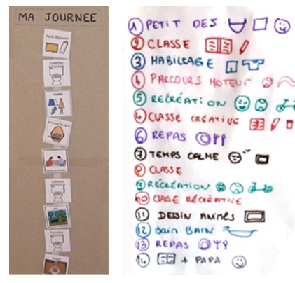
- Pour construire cet emploi du temps de l’enfant ou des enfants :
- Demander aux enfants de dessiner les différents moments de la journée, chacun va choisir un moment et le représenter sur une petite feuille de 10cm sur 10cm
- Une fois le moment représenté chaque enfant explique : de quel moment il s’agit, comment il l’a représenté, puis le place dans le programme de la journée (coller un bout de scotch double face derrière le dessin pour le maintenir sur l’emploi du temps) affiché à un endroit visible de tous.
- Je préviens mon enfant quand on va passer à une autre activité :
- Pour cela, je peux utiliser des signaux auditifs ou visuels : clochette ou bip, un time-timer, minuteur de mon téléphone, verbaliser à mon enfant, donner une carte de fin d’activité pour signifier la fin. Ex : carte GO, carte STOP
- En fin de journée on planifie ensemble la journée du lendemain pour anticiper, choisir ensemble, faire des propositions : ce moment d’échange en famille permettra ainsi de discuter de ce qui sera fait le lendemain, de se projeter avec des activités prévues.
- Pour les enfants scolarisés
- Je l’implique dans la création de l’emploi du temps, en retenant les temps forts de la journée : le travail mais aussi les moments ludiques (ex. préfère-t-il un temps calme seul ou un moment de jeu avec vous avant de reprendre les cours l’après-midi ?).
- Je reprends le support pédagogique fourni par l’établissement de mon enfant et j’indique dans l’emploi du temps quel moment de la journée sera dédié à quelle matière ou exercice.
- Je consulte les fiches ressources parents mises à disposition sur le site « IEN Gennevilliers »
S
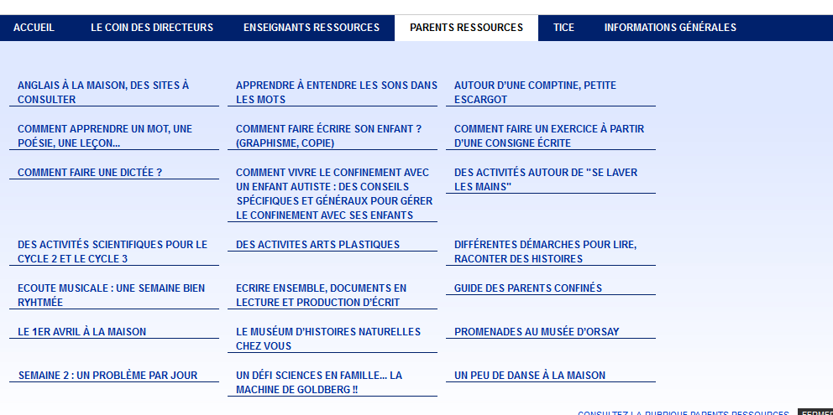
Ressources régulièrement mises en ligne
- Je prends en compte la fatigabilité de mon enfant : j’alterne moment de détente et moment d’effort. Je suis attentif aux ressources attentionnelles de mon enfant. Des activités qui me paraissent de « détente » peuvent être coûteuses pour lui.
- Je peux mettre en place un journal de bord/ journal personnel à compléter :
- En fonction de ses capacités, de façon plus ou moins autonome par mon enfant chaque jour. Cette activité ludique lui permettra de faire un point sur les événements de la journée, comme ce qu’il a apprécié faire. Il peut aussi raconter une vidéo, un film vu, un livre/une BD lus.
- J’essaie de l’aider à identifier ses émotions (suggérez-lui des mots) durant cette période. Si cela lui est difficile, je peux commencer par partager avec lui un événement de la journée. Un exemple lui permettra plus facilement de raconter le sien.
- Je peux aussi l’aider à choisir l’événement de la journée.
- Ce journal peut être tenu sur l’ordinateur ce qui permet d’ajouter des photos prises avec le téléphone (ex. une photo de lui pendant une activité, d’un objet important, d’un dessin, une photo de lui pouvant représenter son émotion du jour).
- Pour les plus petits et même les plus grands, le journal de bord peut être fait sous forme de dessins d’un moment ou de moments particuliers de la journée ; on peut aussi utiliser la forme bande dessinée qui sera construite par un enfant seul ou les enfants de la famille ainsi chaque jour une bande dessinée de la journée sera construite par les enfants
- Structurer l’espace
- Mieux se repérer dans l’espace
- J’essaie de structurer différents endroits dans la maison ou l’appartement
- Même dans un petit espace, cela est possible. Chaque espace étant destiné à des activités spécifiques, cela sera plus facile pour mon enfant de repérer les activités qui auront lieu dans chaque endroit.
- Par exemple, je peux diviser le salon en différents endroits :
- Un coin pour le travail,
- Un coin pour les loisirs,
- Un coin pour les repas,
- Un coin pour les stimulations sensorielles et la détente.
- Pour cela, je peux coller sur le mur ou sur un meuble, une image ou un pictogramme (que je peux dessiner moi-même), pour indiquer à mon enfant la fonction de chaque lieu. Je peux aussi délimiter des espaces au sol avec du scotch.
- Des activités de motricité à la maison
- A faire en famille, Parents compris
- Motricité globale : créer un petit parcours moteur, jouer avec une balle si l’espace le permet, danser etc. des sites internet proposent des activités physiques pour faire bouger vos enfants malgré le confinement, voici quelques liens
- https://activeforlife.com/fr/resource/individual-lesson-plans/
- Bouge en classe :
- https://www.youtube.com/watch?v=xMVvJ6SiSnQ
- https://www.youtube.com/watch?v=pEaS9UGvCh0
- https://www.youtube.com/watch?v=xMVvJ6SiSnQ&list=PLbWSr1iuHpZlKpURVNIHKv69VCE56a-T6
https://www.youtube.com/watch?v=NMbPfcayYWI
- https://www.youtube.com/watch?v=Wb7OTwQrVkc
- Fiches « Pour bouger en maternelle, ay cycle 2 et 3 » sur le site « IEN Gennevilliers »
- Avec de la musique
- https://www.youtube.com/watch?v=3NSHKt2xMwI
- https://www.youtube.com/watch?v=VSvkLrk8FmI
- https://www.youtube.com/watch?v=WdVPskZTNsw
- Danser : cf. document sur le site « IEN Gennevilliers » « Un peu de danse à la maison »

- Motricité fine pour des élèves de maternelle pendant que les grands travaillent … mais aussi les grands pendant que vous vous occupez des petits , les grands qui observent et conseillent les petits
- Transvasements : bac avec des lentilles, du riz, des pâtes, de la farine etc.
- 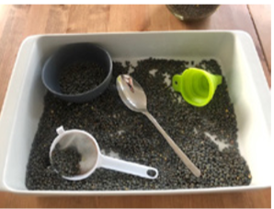
- Mettre des petits objets dans une bouteille : des pâtes, des grains de riz, des pièces, des cure-dents etc.
- 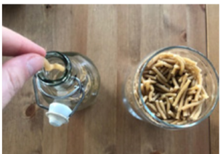
- Déplacer des petits objets d’une boîte à une autre avec une pince à linge ou une pince à épiler.
- 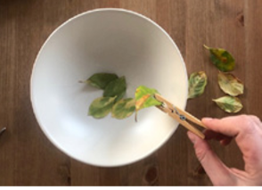
- Enfiler des petits élastiques autour d’une bouteille, d’un rouleau à pâtisserie.
- 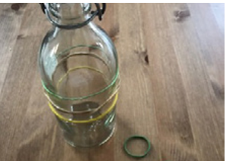
- Mettre des petits objets dans des boîtes à œufs ou des bacs à glaçons.
- 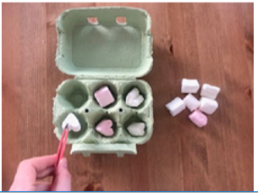
Accrocher des pinces à linge en respectant un code couleur sur une bande de carton
- 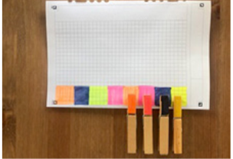
- Faire des colliers de perles ou de pâtes.
- Dessiner ou colorier : coloriages simples, complexes, codés,
- Jeux de tri : cubes, pions, couleurs, animaux, objets, lettres, chiffres, jouets…… trier le linge
(les chaussettes, les culottes, les tee-shirt … ensemble) etc.
- Jeux de faire semblant : dinette, poupée/personnages, déguisements, marionnettes, jeux de métiers, Play mobil®, etc.
- Activités sensorielles et sociales : chatouilles, coucou-caché, sauter, balancements, tourner sur une chaise à roulette, faire “l’avion”, bateau sur l’eau, comptines gestuelles etc.
- Jeux de faire semblant : dinette, poupée/personnages, déguisements, marionnettes, jeux de métiers, Play mobil®, etc.
- Jeux de construction : Lego®, Duplos®, avec des boîtes, rails de train, cubes, etc.
- cf. document sur le site « IEN Gennevilliers » un défi scientifique : la machine de Goldberg … »
- Jeux créatifs : graphisme, gommettes, pâte à modeler ou pâte à sel, peinture, découpage, collage, faire des bulles avec du savon etc.
- Temps calme & relaxation : il est utile et important de prévoir des temps de relaxation dans la journée pour mon enfant comme pour moi.
- En effet, les événements que nous vivons sont anxiogènes. Selon les capacités et les besoins de mon enfant, je peux lui proposer un temps calme, allongé ou assis sur le lit, le canapé, un tapis de sol, dans une cabane fabriquée avec des draps et des coussins. Pour les enfants ou adolescents qui seraient plus sensibles à la lumière, ne pas hésiter à fermer les rideaux, fermer les volets pour réduire les stimulations trop fortes.
- Voici quelques idées pour les temps calmes :
- Musique calme :
- https://www.youtube.com/watch?v=DlnYANIVslc
- Histoires à écouter
- Cf. document sur le site « IEN Gennevilliers », « Parents ressources », « Différentes démarches pour lire des histoires, raconter des histoires »
- Cf. document sur le site « IEN Gennevilliers », « Parents ressources »,Lectures pour les vacances et après »
- Ce moment doit être important, possibilités:
- Chaque personne prend un support à lire (livre, albums, journal magazine, livre de recettes…) et lit seule
- Moment partagé : une personne lit à voix haute pour les autres : cette personne peut être un parent ou un enfant
- Pour les jeunes enfants cela sous-entend qu’il faudra un moment de préparation de cette lecture qui peut avoir lieu avec un parent mais aussi un(e) grand(e)-frère/sœur
- Ces jeunes enfants vont donc « raconter l’histoire »
- Préparer ce moment de lecture de façon théâtrale : Avant la lecture les personnes qui vont écouter se placent toutes à un même endroit canapé, chaises, fauteuils, coussins…
- La personne qui va lire se place en face de ce public et commence à lire
- A la fin de la lecture, les « spectateurs » applaudissent afin de valoriser cette lecture, cette oralisation de l’histoire
- Téléchargement de livres gratuits
- Fnac Ebook enfants gratuits
- https://www.actualitte.com/article/edition/des-centaines-de-livres-jeunesse-a-telecharger-gratuitement/90381
- Ebookids : une plateforme avec 1 400 livres pour enfants à consulter directement sur le site ou sur tablette. Vous pourrez sélectionner les titres en fonction de l’âge de l’enfant, de 3 à 9 ans, mais aussi par thème : histoire, conte, découverte. Le site propose également des articles psycho et santé pour les parents
- https://litterature-jeunesse-libre.fr/bbs/
- Des textes à lire et à écouter
- Les Odyssées" sur https://www.franceinter.fr/emissions/les-odyssees via @franceinter
- Une histoire et... Oli" sur https://www.franceinter.fr/emissions/une-histoire-et-oli via @franceinter
- Découvrir le musée d’Orsay à la maison
Site du musée d’Orsay
Promenades au musée d’Orsay
- Plutôt cycle 3
- https://www.petitsmo.fr/promenades-imaginaires
- Exemple
- 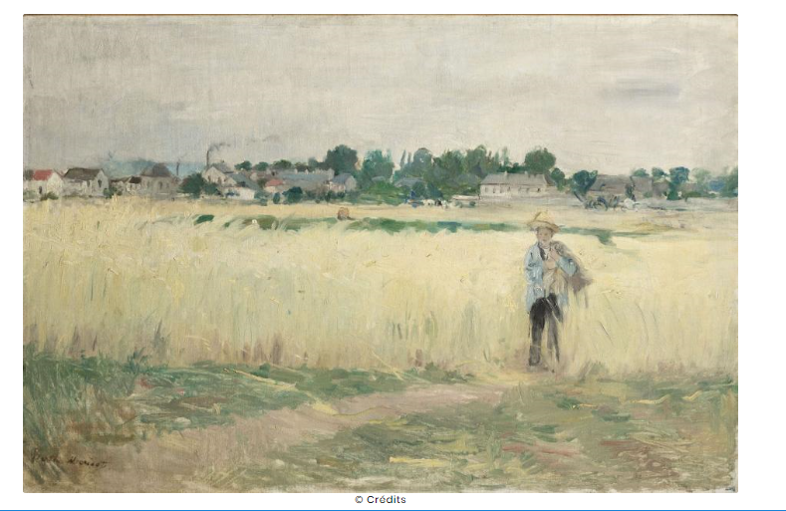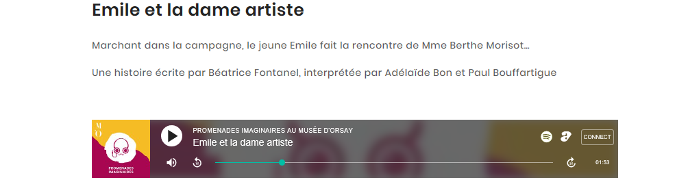

- Faire participer son enfant, ses enfants aux tâches domestiques
- Je fais participer mon enfant aux tâches simples de la maison : Je peux trouver des moyens de les rendre ludiques si nécessaire.
- Mon enfant peut apprécier le côté structuré et routinier qu’ont ces activités en elles-mêmes. Il est important de s’adapter à ses préférences.
- Les activités du quotidien permettent de développer l’autonomie. De plus, cela le fait - -
- Comment faire participer mon enfant ?
- Activités de tri : ranger le lave-vaisselle, certains couverts par exemple (tri fourchettes/ cuillères),trier le linge : tri des chaussettes par paires, trier le linge par membre de la famille, etc.
- Plier le linge : torchons, petites serviettes, etc.
- Mettre la table : cela permet de compter les personnes présentes et de prendre le nombre correspondant de verres, d’assiettes, etc. Si mon enfant ne sait pas encore compter, je peux mettre des sets de table pour le guider.
- Participer aux activités de cuisine : couper et éplucher les légumes, couper une baguette et mettre dans la panière, aider à faire des recettes simples (avec une recette en image par exemple).
- Débarrasser la table, fermer les volets, aider au ménage, etc.
- Ranger sa chambre : trier ses affaires, ses jouets, ses livres…
- Développer l’autonomie : se brosser les dents, se laver les mains, participer à l’habillage et au déshabillage, etc. (cf. document sur le site « IEN Gennevilliers » « Se laver les mains »)
- Les vidéos pédagogiques de Ben le koala (se brosser les dents, s’habiller…)
- https://www.ben-le-koala.com/les-videos.html
- Je prends ma douche tout seul : comment s’organiser ?
- La gestion des écrans
- Etre vigilant sur l’exposition aux écrans
- L’utilisation des réseaux sociaux est à surveiller pendant cette période afin de limiter l’accès à des informations ou contenus anxiogènes.
- Cependant, ces outils permettent de maintenir le lien avec les copains/copines ou les membres de la famille (pensez aux cousins /es).
- C’est une opportunité pour l’aider dans les relations sociales : Avant un appel (de préférence vidéo) je peux lui rappeler les « règles » des échanges sociaux comme saluer, prendre des nouvelles, alterner les tours de parole etc.
- Favoriser le télé contact avec les personnes de la famille fragiles peut permettre de réduire l’anxiété.
- Dans cette même perspective, je peux regarder des albums photos avec mon enfant pour reprendre la constitution de la famille et aussi travailler la reconnaissance des visages.
- La gestion de jeux vidéo est problématique pour un grand nombre de parents en temps normal. Cela risque d’augmenter durant cette période.
- L’élaboration de l’emploi du temps me permettra de limiter les conflits. Je me mets d’accord avec mon enfant sur le nombre d’heures autorisées par jour et leur répartition dans la journée.
- Sur certaines consoles de jeux, il est possible de programmer les temps de jeu. La console s’arrête alors automatiquement à la fin du temps écoulé.
- Je préviens mon enfant lorsque son temps de jeu touche bientôt à sa fin : « Attention, il te reste 10 minutes ».
- Je lui propose une activité alternative : un jeu de société, une histoire à lire ensemble, la confection d’un gâteau, une douche ou un bain, de la musique etc. Je l’accompagne dans l’enchaînement avec une autre activité pour lui permettre de mieux gérer sa frustration.
- Gérer les comportements désirables et indésirables
- L’emploi du temps : aide à cadrer les comportements
- J’explique clairement à mon enfant ce que je veux et ce que je ne veux pas (par images/pictogrammes, mots ou en écrivant
- Quand je mets en place une activité, je préfère commencer avec des activités dont mon enfant est capable et qu’il apprécie, puis j’alterne avec des activités dans lesquelles il est moins à l’aise.
- J’accorde à mon enfant des moments plus calmes, seul, où il peut s’auto-stimuler.
- Je fais attention à ne pas instaurer seulement des moments d’exigence : je le rassure, je le félicite, je l’aide…. Je positive son travail même s’il y a des erreurs c’est normal car …. Apprendre c’est se tromper !! Donc s’il se trompe c’est qu’il apprend !!
- Et pendant les congés scolaires :
- Documents à consulter sur le site IEN Gennevilliers
- Parents ressources
- 15 jours de vacances, 15 thèmes, 15 idées par thème
- 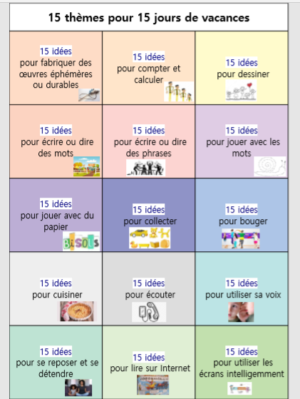

- Miam ….
- 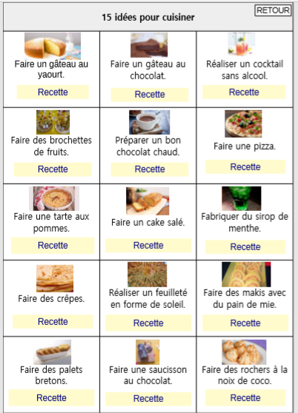
- Padlet Rectorat à consulter
- (https://padlet.com/daacversailles/h9gk555o5ubn
- 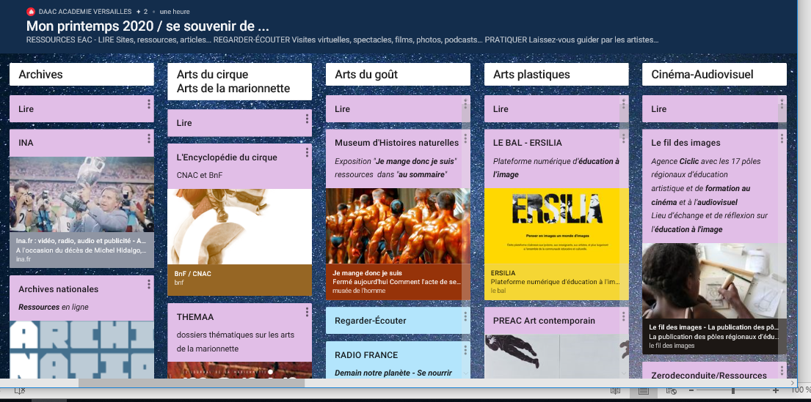

- Conseils :
- Garder la notion de structuration de temps en choisissant les activités avec ses enfants et en les planifiant sur la journée
- Construire un emploi du temps « vacances »

Florence Breuneval, CPC, Gennevilliers

